**实验三 问题一**

代码：

int Fun1(int x,int y,int z)

{

1 if ( (x>1)&&(y!=0) )

2 z=x/y;

3 else z=x*y;

4 if ((x==10)||(z<0))

5       z=z-x;

6 else z=z-y;

7     return z;

 }

程序的控制流图如下：

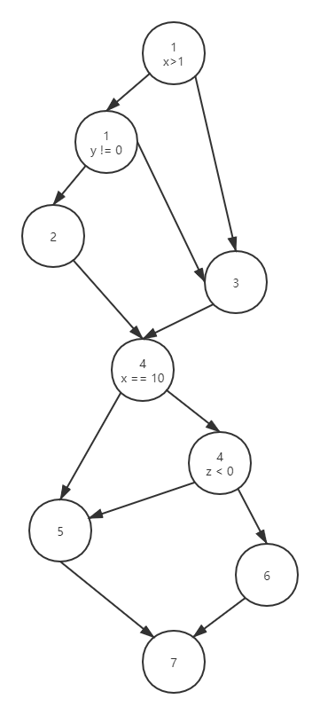

1. **语句覆盖测试**

首先根据程序结构，可以画出程序流程图如下：

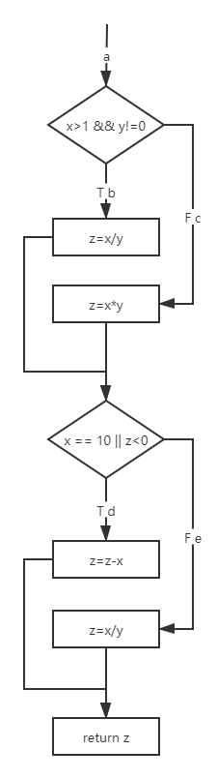

语句覆盖测试的要求是至少所有语句都执行一遍，因此可以得到执行路径如下：

L1{a,b,d}，即1-2-4-5-7

L2{a,c,e}，即1-3-4-6-7

因此可以设计出测试用例如下：

输入：{10,-1,-1} 覆盖路径L1；{0,0,-1}

预计输出：{-20}，{错误提示}

1. **判定覆盖测试**

首先根据程序可以画出流程图如下：



判定覆盖测试要求每个判定分支都走一遍即可，可得到以下执行路径：

L1{a,b,d}，即1-2-4-5-7

L2{a,c,e}，即1-3-4-6-7

因此可以设计出测试用例如下：

输入：{10,-1,-1} 覆盖路径L1；{0,0,-1}

预计输出：{-20}，{错误提示}

1. **条件覆盖测试**



条件判断测试的要求是每个逻辑表达式至少取真取假各一次，因此可以按覆盖情况设计表：

|  |  |  |
| --- | --- | --- |
|  | true | false |
| X>1 | 10,-1,-1 | 0,-1,-1 |
| y!=0 | 10,-1,-1 | 0,0,-1 |
| X==10 | 10,-1,-1 | 0,-1,-1 |
| Z<0 | 10,-1,-1 | 0,-1,1 |

由上表可得出测试用例

|  |  |  |  |
| --- | --- | --- | --- |
| 测试用例 | 执行路径 | 覆盖条件 | 覆盖分支 |
| 10,1,-1 | abd（1-2-4-5-7） | T1,T2,T3,T4 | bd |
| 0,-1,-1 | ace（1-3-4-6-7） | !T1,T2,!T3,T4 | ce |
| 0,0,-1 | ace（1-3-4-6-7） | !T1,!T2,!T3,T4 | ce |
| 0,-1,1 | ace（1-3-4-6-7） | !T1,T2,!T3,!T4 | ce |

1. **判定/条件覆盖测试**

要求：一个判定中的每个条件的所有可能结果至少执行一次，并且每个判断本身的所有可能结果至少执行一次



因此可以得到以下测试用例

|  |  |  |  |
| --- | --- | --- | --- |
| 测试用例 | 执行路径 | 覆盖条件 | 覆盖分支 |
| 10,1,-1 | abd（1-2-4-5-7） | T1,T2,T3,T4 | bd |
| 0,0,1 | ace（1-3-4-6-7） | !T1,!T2,!T3,!T4 | ce |

1. **条件组合覆盖**

要求：每个判定中的所有可能的条件结果的组合，以及所有的入口点都至少执行一次



对函数中各个判定的条件取值组合加以标记可得到以下8种条件组合：

|  |  |  |  |
| --- | --- | --- | --- |
| 1 | X>1, y!=0 | T1,T2 | 第一个判定取真 |
| 2 | X>1, Y==0 | T1,!T2 | 第一个判定取假 |
| 3 | X<=1, Y!=0 | !T1,T2 | 第一个判定取假 |
| 4 | X<=1, y==0 | !T1,!T2 | 第一个判定取假 |
| 5 | X==10, z<0 | T3,T4 | 第二个判定取真 |
| 6 | X==10, z>=0 | T3,!T4 | 第二个判定取真 |
| 7 | X!=10, z<0 | !T3,T4 | 第二个判定取真 |
| 8 | X!=10, z>=0 | !T3,!T4 | 第二个判定取假 |

因此可以设计测试用例：

|  |  |  |  |
| --- | --- | --- | --- |
| 测试用例 | 执行路径 | 覆盖条件 | 覆盖组合号 |
| 10,-1,-1 | abd（1-2-4-5-7） | （T1,T2）,（T3,T4） | 1，5 |
| 0,0,1 | ace（1-3-4-6-7） | （!T1,!T2）,（!T3,!T4） | 4，8 |
| 0,-1,-1 | acd（1-3-4-5-7） | （!T1,T2）,（!T3,T4） | 3，7 |
| 10,0,1 | acd（1-3-4-5-7） | （T1,!T2）,（T3,!T4） | 2，6 |

1. **修正的判定/条件覆盖测试**

要求：在满足判定/条件覆盖的基础上，每个简单判定条件都应独立地影响到整个判定表达式的取值

可设计以下真值表：

|  |  |  |  |  |
| --- | --- | --- | --- | --- |
|  | 组合1 | 组合2 | 组合3 | 组合4 |
| X>1 | T | F | T | T |
| Y!=0 | T | T | T | F |
| (x>1)&&(y!=0) | T | F | T | F |
|  | 组合5 | 组合6 | 组合7 | 组合8 |
| X==10 | T | F | F | F |
| Z<0 | F | F | T | F |
| (x==10)||(z<0) | T | F | T | F |

因此可以得到以下测试用例

|  |  |  |  |
| --- | --- | --- | --- |
| 测试用例 | 执行路径 | 覆盖条件 | 覆盖分支 |
| 10,1,-1 | abd（1-2-4-5-7） | T1,T2,T3,T4 | bd |
| 0,0,1 | ace（1-3-4-6-7） | !T1,!T2,!T3,!T4 | ce |